Conference Internationale FRIEND/UNESCO/ Programme Hydrologique International
sur l’Hydrologie des Grands Bassins Africains
Hammamet, Tunisie 26-30 octobre 2015

RESULTATS 2010-2015 DE LA QUANTIFICATION DES DYNAMIQUES SEDIMENTAIRES LIEES A L’EVOLUTION D’UNE BRECHE SUR LE FRONT DELTA DU FLEUVE SENEGAL

Amadou Abou SY, Boubou Aldiouma SY, Ansoumana BODIAN, Souleymane NIANG, Cheikh Ahmed Tidiane FAYE

En octobre 2003, la ville de Saint Louis allait être engloutie par la montée des eaux du fleuve Sénégal. C’est ainsi que les autorités ont pris la décision de créer un canal de délestage sur la Langue de Barbarie qui constitue le front delta du fleuve Sénégal. Cette brèche qui mesurait initialement 04 m, a atteint plus de 5km de large aujourd’hui, changeant les caractéristiques hydrosédimentaires de la zone en question. Ainsi, cette contribution se situe dans un contexte d’érosion-sédimentation, en perspective de «International Conference on African Large River Basins Hydrology Hammamet, Tunis ». La contribution proposée s’inspire des résultats du projet ESEDSEN (Étude sédimentaire du Sénégal) et de l’étude bathymétrique du Gandiolais associant des chercheurs de l’Université de Saint-Louis du Sénégal. Elle a pour objectif de faire une évaluation des dynamiques hydrosédimentaires en cours dans la zone de l’actuelle embouchure du fleuve Sénégal.

La méthodologie utilisée combine divers outils et techniques : levés topographiques (de mars 2011 à décembre 2014), traitements granulométriques (janvier 2015), mesures de l’érosion de la falaise par un dispositif de mire (octobre 2010 à décembre 2012). Les résultats topographiques montrent de mars 2011 à aout 2012, une accumulation sur la rive nord de la brèche de l’ordre de 677 m, soit 42,3 m par mois ou 1,3 m/jour. Sur la rive Sud de la brèche, le recul observé entre mars 2011 et juin 2012 est de l’ordre de 954 m, soit une vitesse d’érosion de 59,6 m/mois, équivalent à 1,9 m/jour (SY, 2013). Les résultats bathymétriques indiquent une décroissance des profondeurs du chenal en dessous de -6m au nord vers moins de -3 m au sud. Une croissance des profondeurs du chenal (de -3 m à partir de la rive droite vers -0,4 m en direction de la rive gauche au droit de Pilot Barre) sur un transect WE (SY et al. 2015). Les résultats granulométriques indiquent un régime unimodal au nord contre une tendance bimodale au sud. Les résultats des observations des mires montrent une vitesse de recul de l’ordre de 13,80 m/an à Doun Baba DIÈYE au nord jusqu’à 1,82 m/an à la pointe sud (SY et al., 2015).

Au total, les résultats des quantifications des dynamiques sédimentaires de mars 2011 à janvier 2015 indiquent une tendance à la migration méridionale de la brèche à laquelle se superpose une érosion latérale de la falaise qui abrite les villages du Gandiolais. Cette migration est contrôlée par une érosion plus rapide au sud contre une sédimentation plus lente au nord à laquelle, il faut associer les ruptures temporaires de cordon. Les sédiments charriés entretiennent la dynamique d’ensablement du fleuve. La réduction des profondeurs. Cette dynamique a des conséquences environnementales et socioéconomiques.

- INTRODUCTION
Le fleuve Sénégal traverse quatre pays de l’Afrique de l’Ouest : la Guinée, le Mali, la Mauritanie et le Sénégal. Long de 1 800 km, il draine un bassin versant de 289 000 km² et constitue une ressource d’eau primordiale marquant fortement les milieux et les activités économiques de cet espace. L’estuaire commence à l’aval du barrage de Diama, dans les 40 derniers kilomètres du fleuve. Il est formé par le rassemblement des multiples bras du delta et il est séparé de l’Océan Atlantique par une flèche littorale sableuse : la Langue de Barbarie.
Ainsi, l’architecture morphologique de la zone littorale de Saint-Louis-Gandiol est fortement imprimée par le cordon littoral holocène de la Langue de Barbarie. La Langue de Barbarie est une bande de sable de 120 à 400 m de large avec une altitude maximum de 7 mètres pour une longueur totale de 25 à 30 km. Elle sépare le fleuve Sénégal de la mer et constitue le littoral depuis Saint-Louis jusqu’à Taré dans la région de Louga. Le littoral en question abrite un appareil deltaïque à effet de houle doublé d’une position estuarienne.
Le littoral en face de la ville de Saint-Louis correspond à la façade urbanisée, englobant le territoire littoral de la commune de Saint-Louis, abritant les quartiers pêcheurs, les infrastructures touristiques et halieutiques Le secteur situé plus au sud de l’actuelle embouchure englobe en grande partie le territoire côtier de la commune de Ndiébéne Gandiol. Ce segment abrite le Parc National de la Langue de Barbarie (PNLB) et son arrière-pays littoral est une zone d’exploitation maraîchères.

En octobre 2003, à la suite des effets conjoints d’un cumul d'ondes de crues sur le fleuve Sénégal d’une part, et de l'ouverture complète des vannes du barrage de Diama d’autre part, les zones basses de la ville de Saint-Louis étaient sous la menace des inondations (SY, 2004). Cette situation a conduit à l’ouverture précipitée d’une brèche sur la Langue de Barbarie à 25kilomètres à l’aval, pour faciliter un écoulement plus rapide des eaux du fleuve vers la mer.

Figure 1. Localisation de la zone d’étude

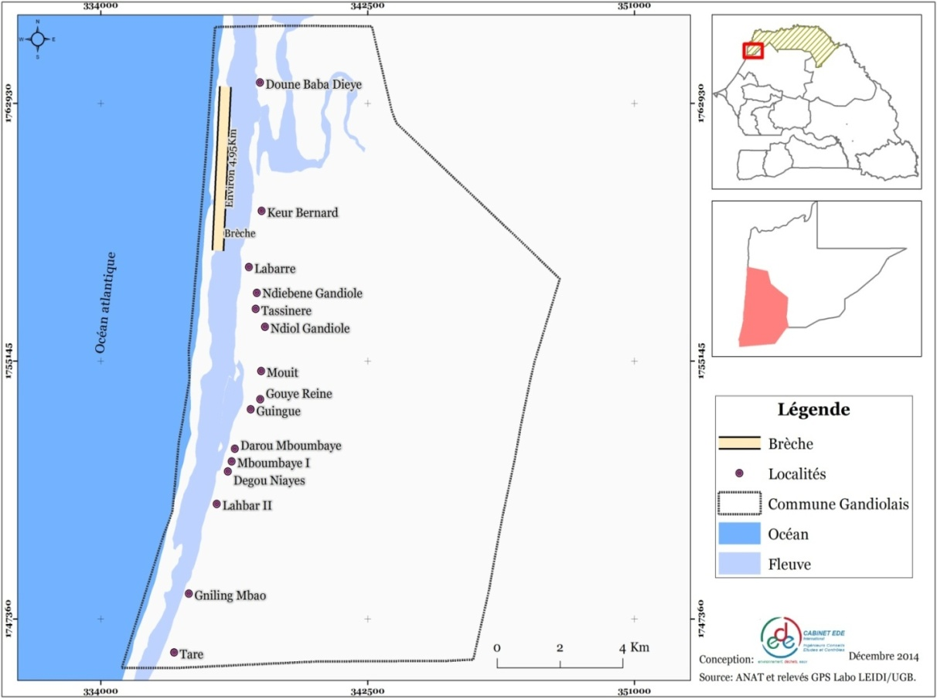
Source : SY et al., (2015)
Cependant, depuis son ouverture, la brèche ne s’est pas stabilisée. Elle subie un élargissement rapide et migre vers le sud. Cette dynamique soumet la rive Est de la lagune de Mboumbaye à une érosion rapide qui compromet les habitats humains et les ressources socio-économiques et environnemental. Ainsi, l’objet de cette communication est de faire une quantification des dynamiques hydrosédimentaires liées à cet aménagement sur la séquence temporelle 2010-2015. La méthodologie utilisée combine plusieurs outils et techniques.
- METHODOLOGIE
La méthodologie mise en œuvre couple des techniques topographiques, bathymétriques et granulométriques. Les résultats obtenus ont permis de quantifier les dynamiques hydrosédimentaires associées à l’ouverture de la brèche.
  - LES LEVES TOPOGRAPHIQUES
Les levés DGPS sont effectués à Goxxumbacc, sur la partie Nord de la brèche et sur sa partie Sud de mars 2011 à décembre 2012. L’appareil utilisé est un Differential Global Positioning System (DGPS) Trimble® R3. Le suivi s’est effectué tous les 02 mois (figure 2).
Figure 1. Dispositif de levés topographiques
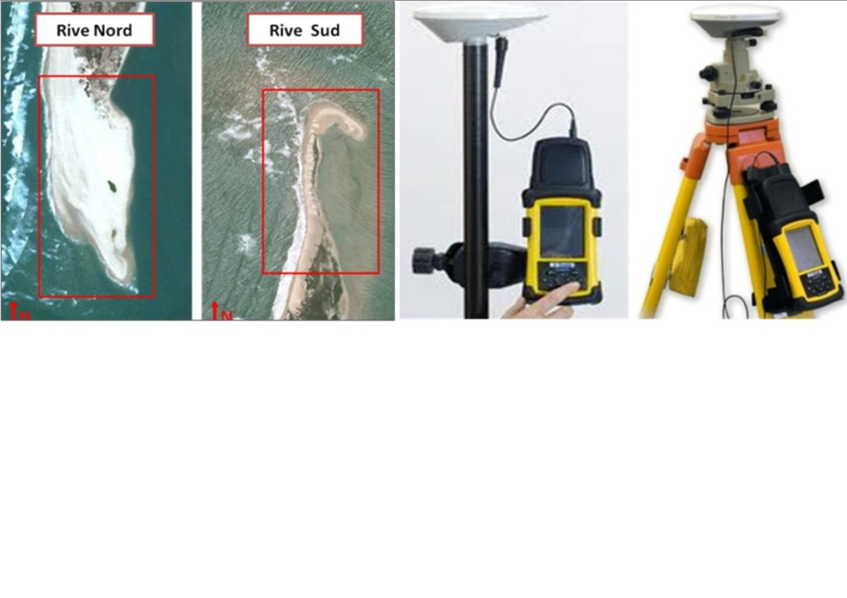
Source : SY, 2013

  - LES LEVES BATHYMETRIQUES
Les levés bathymétriques ont été effectués suivant les sections transversales sur une bande de 08 km entre les villages de Doun Baba DIEYE et Tassinère en passant par la brèche (figure 3).

Figure 3. Dispositif de levés bathymétriques
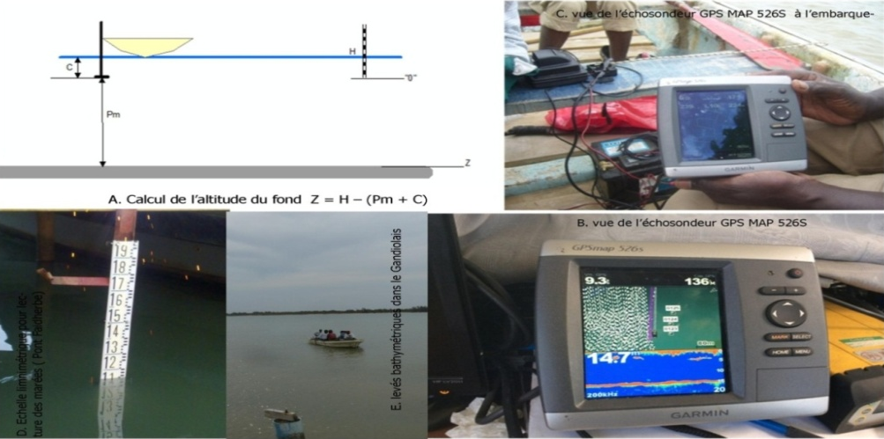
Source : SY et al., (2015)

  - LES TRAITEMENTS GRANULOMETRIQUES
Le prélèvement s’est effectué sur 6 transects en raison de 2 transects par site à Doun Baba DIEYE, Pilote Barre et Tassinère. Au total, 30 échantillons sont récoltés sur les séquences géomorphologiques suivantes: Cordon, haute plage, basse plage, plage sous marine. Pour les échantillons de la plage sous marine, une perche de 6m de longueur avec un rebord inférieur de 30 cm de hauteur a été utilisée (figure 6). Les échantillons ont subi un traitement granulométrique au Laboratoire de l’Institut Sénégalais de Recherche Agricole (ISRA).
Figure 6. Dispositif de collecte des échantillons de sédiments
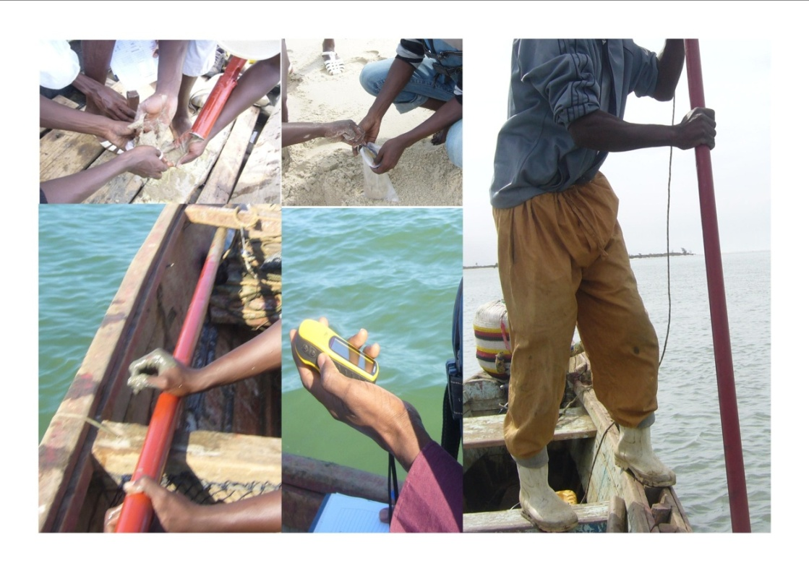
Source : SY et al., (2015)

  - LES STATIONS MIRES
Pour mesurer le rythme du recul du cordon suite à l’érosion côtière, un alignement de mires jalonnant le front sud des dunes blanches est implanté à Doun Baba Dièye, Keur Bernard, Gadga Lahrar, Taré. Au total, 14 points d’observations sont fixés dans 5 localités (figure 7).
Figure 7. Localisation des stations mires
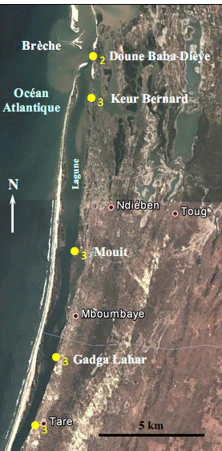
Source : SY (2013)
Position des stations mires (les chiffres indiquent le nombre de mires)

- RESULTATS
Les résultats obtenus au cours de diverses campagnes de collecte des données indiquent globalement une dynamique accumulative sur la rive nord de la brèche pendant que la partie sud recule de façon rapide. Cette dynamique explique l’élargissement de la passe en sus des ruptures sporadiques de cordon. L’individu brèche migre vers le sud et soumet les sites dont il fait face à une érosion rapide. Ainsi, le colmatage du fleuve se poursuit et rend la navigation sur le fleuve de plus en plus difficile. Le grossissement de la taille des sédiments au droit des villages situés au sud de Doun Baba DIEYE témoigne d’une action d’érosion. Ainsi, la gestion des inondations dans l’estuaire du fleuve Sénégal par la mise en place d’ouvrages doit fortement prendre en compte le fonctionnement hydrosédimentaire du milieu.
  - ACCUMULATION SUR LA RIVE NORD ET EROSION SUR LA RIVE SUD
Sur superposition de sept (07) campagnes (mars 2011- aôut 2012 = 18 mois d’observation) de levés topographiques, on peut observer que la rive Nord a enregistré un colmatage sur 677 m, soit 42,3 m par mois ou 1,3 m/jour. Sur la rive Sud, le recul observé pendant les mesures (mars 2011 - juin 2012 = période considérée = 16 mois) est de l’ordre de 954 m, soit une vitesse d’érosion de 59,6 m/mois, équivalent à quelque 1,9 m/jour.
Figure 8. Évolution de la brèche (rive Nord et Sud) entre mars 2011 et août 2012
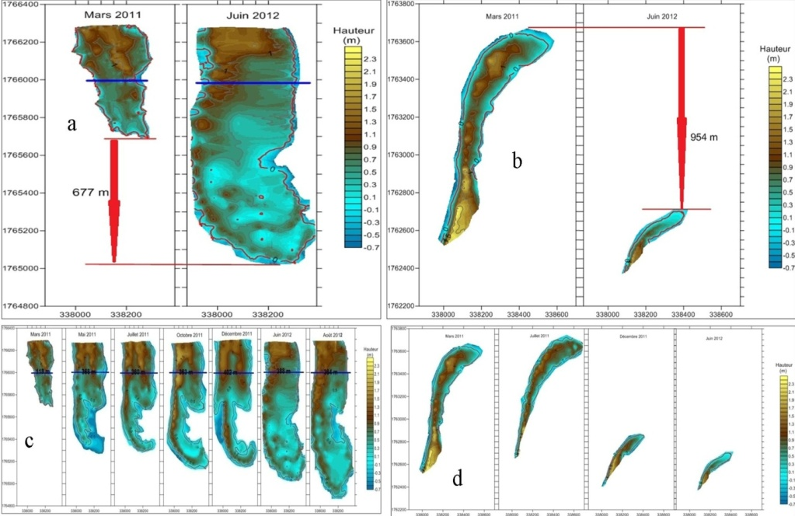
Source : SY (2013)
L’accumulation sur la rive Nord favorise son élargissement en face de la mer. La figure 09 indique que la largeur de la rive Nord a augmenté de l’ordre 194 m durant la séquence d’observation et de suivi (entre mars 2011 et août 2012 = 18 mois). Ceci correspond à une vitesse d’accrétion sur la rive Nord de l’ordre de 10,77 m/mois ou 0,3 m/jour.
Cette dynamique d’ensemble justifie l’élargissement de la brèche et sa migration vers le sud en direction de sa position de 2002 (position de l’ancienne embouchure à Niayam). L’élargissement de la passe par érosion au sud et accumulation au nord est accéléré par des ruptures naturelles de cordon (octobre 2012). Aujourd’hui (février 2015) la largeur de la brèche se mesure à 5200 m contre 04 m à son ouverture. Les sédiments charriés depuis la rive sud sont piégés dans le fleuve en faveur des conditions hydrodynamiques plus calmes.
  - UNE SECTION FLUVIALE ENSABLEE
Les résultats bathymétriques indiquent une décroissance des profondeurs du chenal en dessous de -6m au nord vers moins de -3 m au sud (figure 09). Une croissance des profondeurs du chenal (de -3 m à partir de la rive droite vers -0,4 m en direction de la rive gauche au droit de Pilot Barre) sur un transect WE. Ainsi, sur la base d’un transect nord-sud (Nord Doun Baba DIEYE-sud Tassinère) les profondeurs du chenal fluvial diminue.
Figure 9. Configuration bathymétrique du tronçon fluvial dans l’axe Doun Baba DIEYE- Tassinère
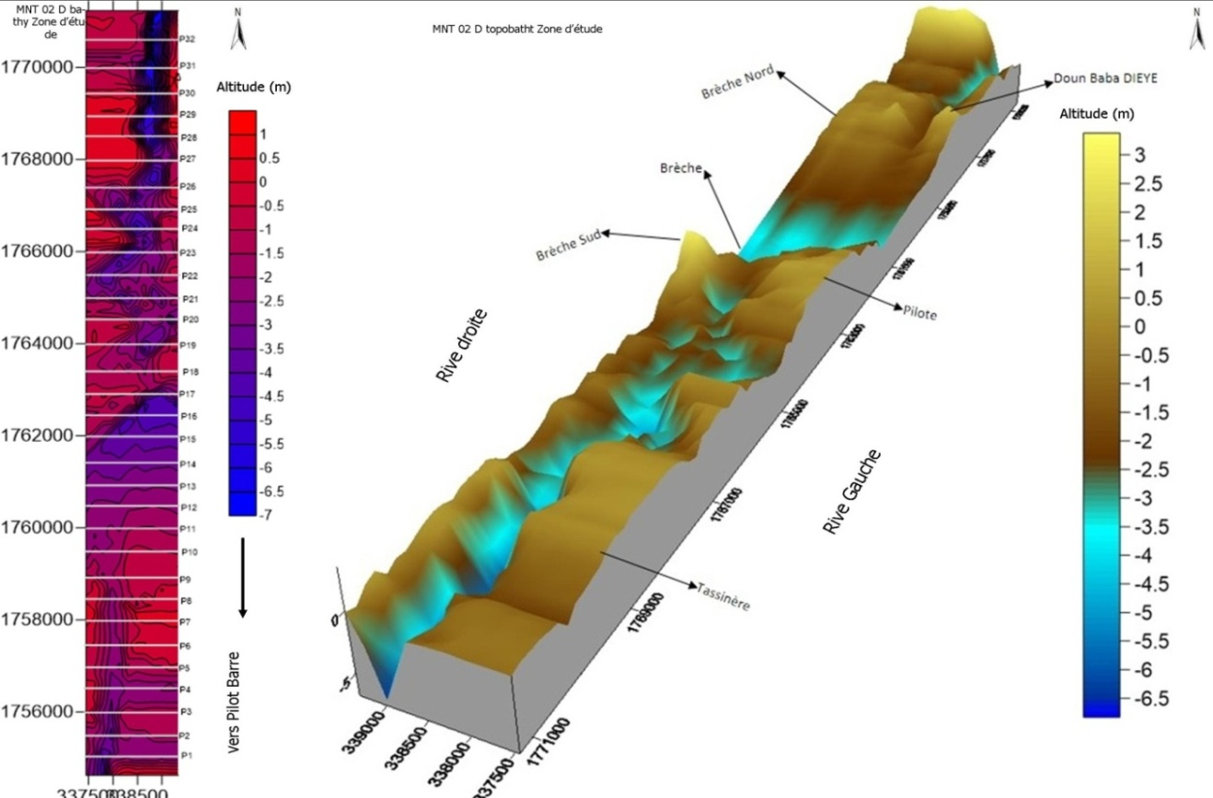
Source : SY et al., (2015)
Les débits massiques charriés de la rive Sud sont piégés vers Pilot dans le sens des courants dominants. Sur cet axe, l’ensablement à débuté depuis 2004 avec la fermeture de l’ancienne embouchure. La brèche a accentué la dynamique d’ensablement de la lagune de Mboumbaye. Entre Doun Baba DIEYE (nord) et Tassinère (sud) la variation des populations granulométriques est très importante.

  - ANALYSE GRANULOMETRIQUES : UN GROSSISSEMENT DES FRACTIONS SUR L’AXE NORD-SUD
A Doun Baba DIEYE, la Basse plage, Haute plage et le cordon continuent de s’engraisser en faveur de conditions hydrodynamiques plus calmes. Entre 2 mouvements de marées, des sédiments sont exportées naturellement vers le cordon et inversement. On note cependant des événements exceptionnels (forte houle) qui se signalent par la fréquence plus élevée de la fraction grossière sur le cordon ( figure 10).

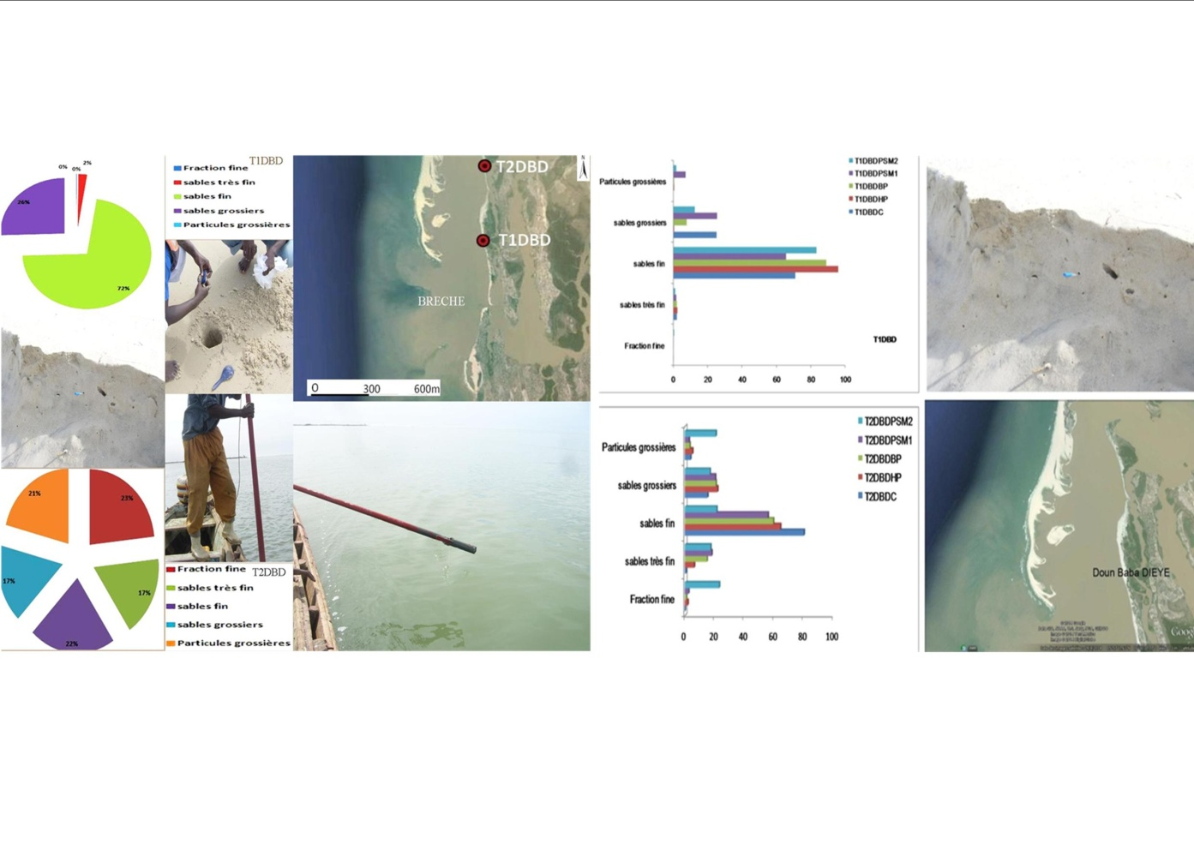
Figure 10. Résultats granulométriques Transects de Doun Baba DIEYE
Source : SY et al., (2015)
Vers Pilot Barre, plus au sud de Doun Baba DIEYE, le profil granulométrique devient grossi. A Pilote Barre, les établissements humains sont dans le segment instable de la plage (point de rupture des vagues): secteur menacé par l’érosion. Cette tendance se poursuit vers Tassinère, un site qui se raccorde à la partie Sud de Pilote Barre (figure 11).

Figure 11. Résultats granulométriques Transects de Pilot Barre
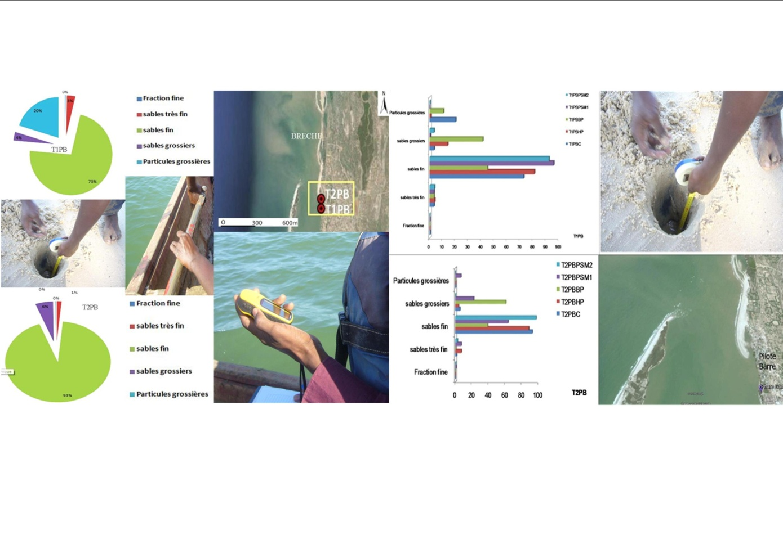
Source : SY et al., 2015
  - UNE EROSION RAPIDE AU DROIT DE LA BRECHE

La dynamique actuelle de la brèche entretient une érosion rapide au droit des villages du Gandiolais. Les résultats des observations des mires montrent une vitesse de recul de l’ordre de 13,80 m/an à Doun Baba DIÈYE au nord jusqu’à 1,82 m/an à la pointe sud (figure 12).

Figure 12. Erosion rapide au droit des villages situés en face de la brèche

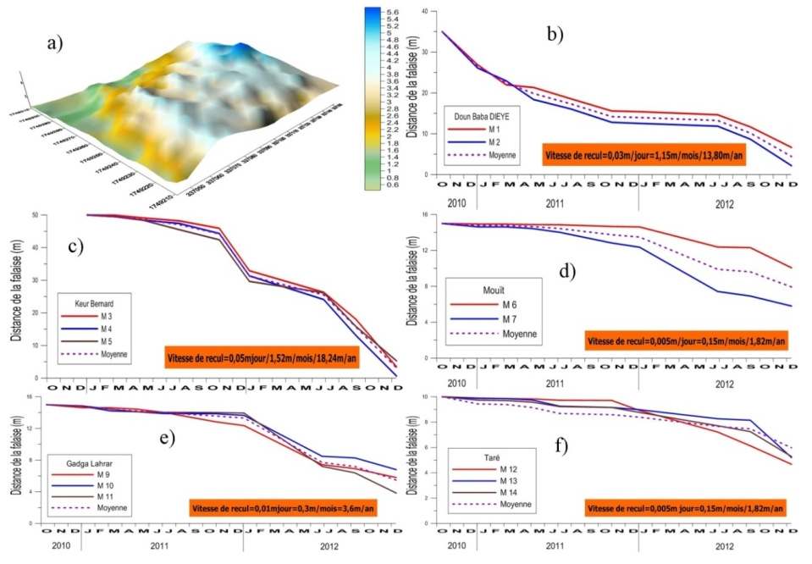
Source : SY et al., 2013
À Doun Baba DIÈYE, la vitesse de recul de la falaise durant la séquence d’observation et de suivi est de 13,80 m/an, soit un débit de recul de 0,03 m/jour ou 1,15 m/mois. À Keur Bernard, le rythme d’érosion reste élevé et constant, soit 18,24 m/an, correspondant à 0,05 m/jour ou 1,52 m/mois. À Mouit, la vitesse de recul reste faible par rapport à Doun Baba DIÈYE et Keur Bernard, soit 1,82 m/an, équivalent à 0,005 m/jour ou 0,15 m/mois. Le recul de la falaise dans le sens de migration de la brèche expose les villages du Gandiol.

- DISCUSSIONS
À 7 km au sud de Saint-Louis, l’ouverture de la brèche sur la Langue de Barbarie a entrainé des conséquences socio-économiques et environnementales inestimables dans les domaines deltaïque et estuarien du Sénégal. «L’urgence» comme motif d’ouverture de la brèche se justifie mal car les «inondations tant redoutées en 2003 n’allaient pas être les 1^{ères} de cette ampleur, on aurait pu anticiper en draguant le fleuve». On peut déplorer l’attitude attentiste de l’État dont la réaction se limite souvent à la gestion des urgences. Les services qui luttent contre les inondations doivent être fédérés autour d’une structure qui dispose plus de moyens avec un programme élaboré sur le long terme. Dans ces conditions, une gestion durable des inondations à Saint-Louis devrait s’orienter vers une maitrise des hauteurs d’eau dans le Bas delta, fortement tributaire de la dynamique sédimentaire de fond. Le comblement des fonds des lits réduit leur capacité de stockage, ce qui relève le niveau général des plans d'eau. De plus, à Saint-Louis, les ordures et autres rejets solides font parti du décore fluviale. Ces phénomènes faussent la côte d’alerte actuelle (1,75 m). En effet, des inondations pourraient se produire même en dessous de ce seuil critique. Il faut alors réactualiser la côte d’alerte du fleuve Sénégal à Saint-Louis. L’ouverture de la brèche en 2003, a permis de maintenir pour le moment le niveau du fleuve en dessous du seuil d’alerte des 175 cm (SY et al., 2013). Au regard des risques sur la région naturelle du Gandiol, des solutions sont à prendre dans le court, moyen et long terme.

Les populations n’ont pas perdu que des sites d’habitats, il faut accompagner leur processus de réinstallation et chercher à élucider les réponses globales et potentielles du milieu naturel. Les tendances morphodynamiques de la brèche sont connues au regard des informations scientifiques disponibles. La partie Sud de la LB s’érode; le Nord se reconstitue progressivement, alimenté en débits solides par le courant de dérive NS. Avant que la brèche ne soit au droit de ces villages, au sud de l’Ile Baba DIÈYE, venir en aide aux population du Gandiol en sécurisant la rive de la lagune de Mboumbaye par des aménagements qui peuvent atténuer l’énergie des vagues et favoriser un engraissement des plages. Il faut au préalable maitriser les conditions hydrosédimentaires de la zone à sauver par des études bathymétriques, courantométriques et sédimentologiques approfondies.

BIBLIOGRAPHIE
SY. A. A. (2013). Dynamiques sédimentaires et risques actuels dans l’axe Saint-Louis-Gandiole, littoral Nord du Sénégal, Thèse de Doctorat unique de Géographie, Univ. Gaston Berger, UFR/LSH, 293 p.
SY.A.A et al. (2013). « Résultats du suivi 2010-2012 de l'évolution de la brèche ouverte sur la Langue de Barbarie au Sénégal et de ses conséquences », Physio-Géo [En ligne], Volume 7 | 2013, mis en ligne le 05 août 2013, URL : http://physio-geo.revues.org/3569 ; DOI : 10.4000/physio geo.3569, France, 19p
SY B.A. (2004) - L'ouverture de la brèche sur la Langue de Barbarie et ses conséquences.
Approche géomorphologique. Revue de Géographie de Saint-Louis, vol. 4, p. 50-60.

Docteur en géomorphologie. Chercheur au Laboratoire Leidi, Université Gaston Berger de Saint-Louis/SENEGAL/ Email : syamadouabou2@yahoo.fr Tel : (221) 775071466
Docteur en géomorphologie. Enseignant chercheur au Laboratoire Leidi, Université Gaston Berger de Saint-Louis/SENEGAL/ Email : bouboualdiouma@yahoo.fr
Docteur en hydrologie. Enseignant chercheur au Laboratoire Leidi, Université Gaston Berger de Saint-Louis/SENEGAL/ Email : ansoumana.bodian@ugb.edu.sn
Doctorant en géographie. Chercheur au Laboratoire Leidi, Université Gaston Berger de Saint-Louis/SENEGAL/ Email : chatifa@yahoo.fr
Doctorant en géographie. Chercheur au Laboratoire Leidi, Université Gaston Berger de Saint-Louis/SENEGAL/ Email : niangsouleymane87@gmail.com
Interview du Dr Amadou Abou SY, extrait du journal le monde du jeudi 12 décembre 2013 (p. 4).

